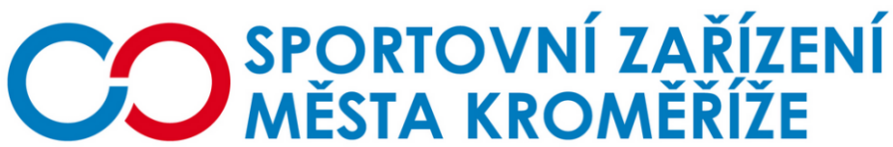

Objednávka PB26/2023

Objednatel Zhotovitel

Sportovní zařízení města Kroměříž, EUROGREEN CZ s.r.o.
příspěvková organizace Náměstí Jiřího 2
Obvodová 3965 407 56 Jiřetín pod Jedlovou
767 01 Kroměříž IČ: 64651959
IČ: 21551430
DIČ: CZ21551430 DIČ: CZ64651959

Objednávka

Dobrý den,
objednávám u Vás instalaci 4ks hybridního trávníku na tréninkovém a hlavním hřišti v brankovištích.
V Kroměříži dne 19. 4. 2023
S pozdravem

Ing. Petr Opravil
pověřený řízením SZMK, p.o.

